### 基本概念：

**同步通讯：**发送器和接收器通常使用同一时钟源来同步，方法是在发送器发送数据的同时包含时钟信号，接收器利用该时钟信号进行接收。I2C和SPI就属于同步通讯。

**异步通讯：**收发双方的时钟不是同一个时钟，是由双方各自的时钟实现数据的发送和接收，但要求双方使用同一标称频率（允许有一定偏差），SCI就属于异步通讯。

**单工：**数据传输是单向的，一端为发送端，另一端为接收端。

**半双工：**允许数据在两个方向上传输。但是，在任何时刻，只允许数据在一个方向上传输，不能同时收发；它实际上是一种切换方向的单工通信；它不需要独立的接收端和发送端，两者可以合并一起使用一个端口。

**全双工：**允许数据同时在两个方向上传输。因此，全双工通信是两个单工通信方式的结合，需要独立的接收端和发送端。

**字符奇偶校验检查：**它是为每个字符增加一个额外位，使字符中“1”的个数为奇数或偶数。

**奇校验：**如果字符数据位中“1”的数目是偶数，校验位应为“1”，如果“1”的数目是奇数，校验位应为“0”。

**偶校验：**如果字符数据位中“1”的数目是偶数，则校验位应为“0”，如果是奇数则为“1”。

### UART简介：

串口通信（UART）是一种用两线（Rx-发送端、Tx-接收端）实现的异步、全双工通信方式。在UART通讯协议中信号线上的状态位高电平代表’1’低电平代表’0’。UART工作是将数据的二进制位一位一位的进行传输，由于串口通信没有时钟信号线，当然两个设备使用UART串口通讯时，接收和发送双方规定好相同的波特率，以此来保证传送的数据的正确性。

UART将要传输的数据在串行通信与并行通信之间加以转换。作为把并行输入信号转成串行输出信号的芯片，UART通常被集成于其他通讯接口的连结上。在UART通信中，两个UART直接相互通信。发送UART将来自CPU等控制设备的并行数据转换为串行形式，并将其串行发送到接收UART，接收UART然后将串行数据转换回接收设备的并行数据。数据从发送UART的Tx引脚流向接收UART的Rx引脚，硬件连接比较简单，仅需要3条线，如果两个设备UART电平不一致需要转换电平再连接。

### UART的优缺点：

UART的优点

1.仅需两根线即可进行全双工数据传输（电源线除外）。

2.不需要时钟或任何其他定时信号。

3.奇偶校验位确保将基本错误检查集成到数据包帧中。

UART的缺点

1.帧中数据的大小是有限的。

2.与并行通信相比，数据传输速度较慢。

3.发送器和接收器必须统一传输规则，并且必须选择适当的波特率。

4.不支持多个主机或从机。

### 硬件连接：

硬件连接比较简单，仅需要3条线，注意连接时两个设备UART电平，如电平范围不一致请做电平转换后再连接，如下图所示：

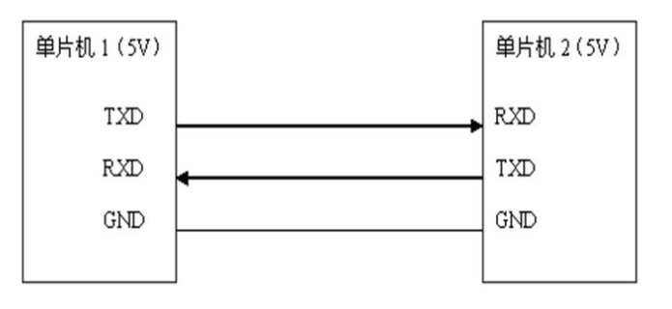

TX - 数据发送接口

RX - 数据接受接口

GND - 保证两设备共地，有统一的参考平面

### UART通信协议：

如下图是串口通信协议（UART Protocol），分为五个阶段分别为：起始位（Start）、有效数据位（Vaild Data Bits）、奇偶校验（Parity）、停止位（Stop）、空闲位（Idle）。

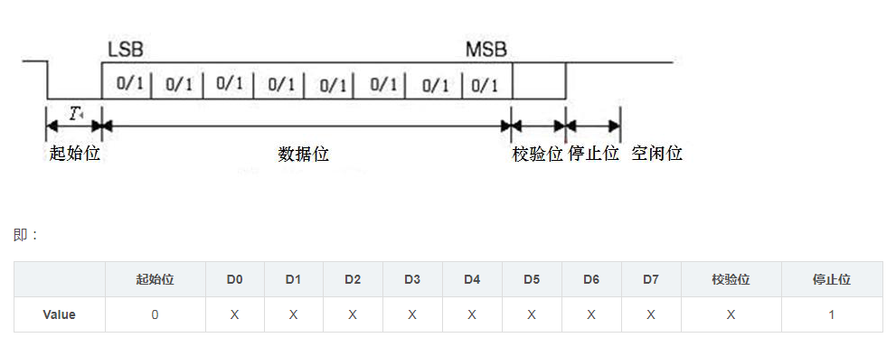

空闲位：UART协议规定，当总线处于空闲状态时信号线的状态为‘1’即高电平，表示当前线路上没有数据传输。

起始位：开始进行数据传输时发送方要先发出一个低电平’0’来表示传输字符的开始。因为总线空闲时为高电平所以开始一次通信时先发送一个明显区别于空闲状态的信号即低电平。

数据位：起始位之后就是要传输需要传输的数据，数据可以是5，6，7，8，9位，构成一个字符，一般都是8位。先发送最低位最后发送最高位，使用低电平表示‘0’高电平表示‘1’完成数据位的传输。

奇偶校验位：数据位加上这一位后，使得“1”的位数应为偶数(偶校验)或奇数(奇校验)，以此来校验数据传送的正确性。校验位其实是调整个数，串口校验分几种方式：

无校验（no parity）

奇校验（odd parity）：如果数据位中“1”的数目是偶数，则校验位为“1”，如果“1”的数目是奇数，校验位为“0”。

偶校验（even parity）：如果数据为中“1”的数目是偶数，则校验位为“0”，如果为奇数，校验位为“1”。

停止位：数据结束标志，可以是1位，1.5位，2位的高电平。由于数据是在传输线上定时的，并且每一个设备有其自己的时钟，很可能在通信中两台设备之间出现了小小的不同步。因此停止位不仅仅是表示传输的结束，并且提供计算机校正时钟的机会。停止位个数越多，数据传输越稳定，但是数据传输速度也越慢。

传输方向：即数据是从高位(MSB)开始传输还是从低位(LSB)开始传输。

波特率：在电子通信领域，波特（Baud）即调制速率，指的是有效数据讯号调制载波的速率，即单位时间内载波调制状态变化的次数。

波特率表示每秒钟传送的码元符号的个数，它是对符号传输速率的一种度量，它用单位时间内载波调制状态改变的次数来表示，1波特即指每秒传输1个符号。

数据传输速率使用波特率来表示。单位bps（bits per second），常见的波特率9600bps、115200bps等等，其他标准的波特率是1200，2400，4800，19200，38400，57600。举个例子，如果串口波特率设置为115200bps，那么传输一个比特需要的时间是1/115200≈8.68us。